1. Задание 16 № 311320
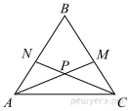
В равностороннем треугольнике ABC биссектрисы CN и AM пересекаются в точке P. Найдите .
2. Задание 16 № 311332
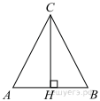
В равнобедренном треугольнике . Найдите , если высота .
3. Задание 16 № 311343
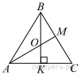В равностороннем треугольнике ABC медианы BK и AM пересекаются в точке O. Найдите .
4. Задание 16 № 311680
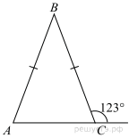
В равнобедренном треугольнике ABC с основанием AC внешний угол при вершине C равен 123°. Найдите величину угла ABC. Ответ дайте в градусах.
5. Задание 16 № 323376
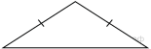Площадь равнобедренного треугольника равна 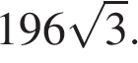 Угол, лежащий напротив основания равен 120°. Найдите длину боковой стороны.
6. Задание 16 № 323416
Периметр равнобедренного треугольника равен 196, а основание — 96. Найдите площадь треугольника.
7. Задание 16 № 339364
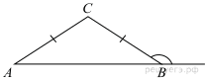
В треугольнике ABC AC = BC. Внешний угол при вершине B равен 146°. Найдите угол C. Ответ дайте в градусах.
8. Задание 16 № 339375
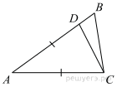Точка D на стороне AB треугольника ABC выбрана так, что AD = AC. Известно, что ∠CAB = 80° и ∠ACB=59∘. Найдите угол DCB. Ответ дайте в градусах.
9. Задание 16 № 339389
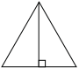
Высота равностороннего треугольника равна 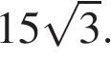 Найдите его периметр.
10. Задание 16 № 339450
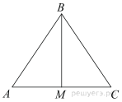
В треугольнике ABC AB = BC = 53, AC = 56. Найдите длину медианы BM.
11. Задание 16 № 341672
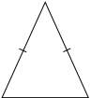Боковая сторона равнобедренного треугольника равна 10, а основание равно 12. Найдите площадь этого треугольника.
12. Задание 16 № 348593
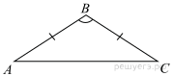
В треугольнике  известно, что , . Найдите угол . Ответ дайте в градусах.
13. Задание 16 № 348764
В треугольнике известно, что , . Найдите угол. Ответ дайте в градусах.
14. Задание 16 № 348795
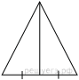Сторона равностороннего треугольника равна 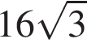. Найдите медиану этого треугольника.
15. Задание 16 № 349062
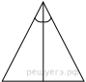Сторона равностороннего треугольника равна 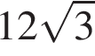. Найдите биссектрису этого треугольника.
16. Задание 16 № 349227
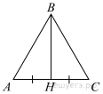
Сторона равностороннего треугольника равна 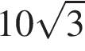. Найдите медиану этого треугольника.
17. Задание 16 № 349350
Биссектриса равностороннего треугольника равна . Найдите сторону этого треугольника.
18. Задание 16 № 349374
В треугольнике известно, что , 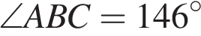. Найдите угол . Ответ дайте в градусах.
19. Задание 16 № 349429
В треугольнике известно, что , 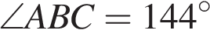. Найдите угол . Ответ дайте в градусах.
20. Задание 16 № 349471
Биссектриса равностороннего треугольника равна 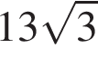. Найдите сторону этого треугольника.
21. Задание 16 № 349494
В треугольнике известно, что , . Найдите угол . Ответ дайте в градусах.
22. Задание 16 № 349524
Сторона равностороннего треугольника равна . Найдите высоту этого треугольника.
23. Задание 16 № 349645
Сторона равностороннего треугольника равна 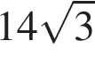. Найдите медиану этого треугольника.
24. Задание 16 № 349671
Высота равностороннего треугольника равна 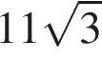. Найдите сторону этого треугольника.
25. Задание 16 № 349830
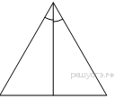Биссектриса равностороннего треугольника равна . Найдите сторону этого треугольника.
26. Задание 16 № 349955
Сторона равностороннего треугольника равна . Найдите биссектрису этого треугольника.
27. Задание 16 № 349965
В треугольнике известно, что , 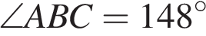. Найдите угол . Ответ дайте в градусах.
28. Задание 16 № 350010
Медиана равностороннего треугольника равна . Найдите сторону этого треугольника.
29. Задание 16 № 353503
В треугольнике ABC AC = BC. Внешний угол при вершине B равен 140°. Найдите угол C. Ответ дайте в градусах.

